KAIP TEISINGAI PLAUTI RANKAS?
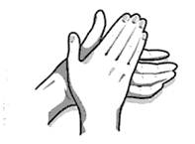 | 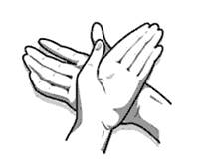
1. Delnas trinamas į delną. | 2. Dešiniosios rankos delnu trinamas kairiosios plaštakos viršus.
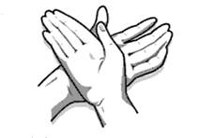 | 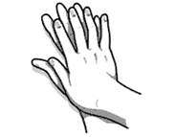
3. Kairiosios rankos delnu trinamas dešiniosios plaštakos viršus. | 4. Suglaudžiami delnai, supinami pirštai ir trinami.
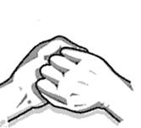 | 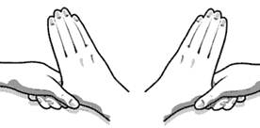
5. Vienos rankos delnu trinami kitos rankos pirštai. | 6. Sukamaisiais judesiais trinami nykščiai.
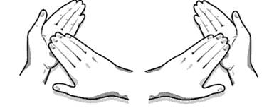
7. Sukamaisiais judesiais trinamas kiekvienos rankos delnas.

